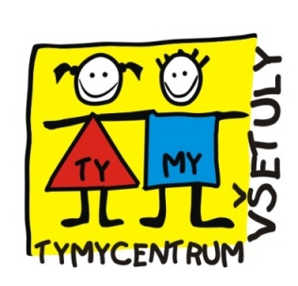
Středisko volného času, p. o. – TYMY Všetuly ve spolupráci s PS Dr. Mirko Očadlíka Holešov a Zlínskou krajskou radou Pionýra

PŘIHLÁŠKA DO OBLASTNÍHO KOLA DĚTSKÉ PORTY 2014 a MELODIE 2014
„Všetulské dostavník“
Sál SVČ – TYMY, Sokolská 70, Holešov dne 8. 11. 2014 od 10:00

(Platí pouze pro jednoho soutěžícího, jednu skupinu nebo duo)
Řádně vyplněnou přihlášku – všechny kolonky! – zašlete do 24. 10. 2014 na adresu: SVČ, p. o., Sokolská 70, 769 01 Holešov nebo e-mailem: vsetuly@centrum.cz

Název skupiny, jméno sólisty | Žánr | Soutěžící  kategorie

Seznam všech účinkujících (v případě nedostatku místa přidejte řádky)
Příjmení, jméno | Datum narození | Adresa, kontakt – email,  tel. | Hra/zpěv

Úplná kontaktní adresa vysílající org., jméno,
telefon, email

podpis

Požadavky na realizační tým, techniky, zvukaře.

Skladby: název dvou skladeb v pořadí, jak budou hrány:
Pořadí | Název skladby | Autor hudby | Autor textu | Čas
(přihlášené skladby lze doplňovat nebo měnit pouze výjimečně)

Informace o soutěžících, umístění, historie, atd.

Potvrzuji správnost údajů v přihlášce. Dávám tímto výslovně souhlas s tím, aby SVČ, p. o., Sokolská 70 a PS zpracovávala v souladu se zákonem č.101/2000 Sb. o ochraně osobních údajů výše uvedené údaje na první straně přihlášky. Souhlasím s pořizováním fotografií z této akce a jejich zveřejnění na webových stránkách SVČ a PS.

Závazně se přihlašuji do oblastního kola Dětské Porty 2014

V ………………….. ..………………………………………….
Podpis soutěžícího, u dětí zákonného zástupce

